รายงานการปฏิบัติราชการประจำเดือน กุมภาพันธ์ 2567
ข้อมูล ณ 29 ก.พ. 2567
ประจำปีงบประมาณ พ.ศ. 2567
สถานีตำรวจภูธรสังขละบุรี

1. งานสืบสวน
ผลการจับกุมงานสืบสวน ประจำเดือน กุมภาพันธ์ 2567 จำนวน 7 ราย ผู้ต้องหา 7 คน
เมื่อวันที่ 6 ก.พ. 67 เวลา 11.00 น. ได้มีการจับกุมตัวผู้ต้องหา “ มียาเสพติดให้โทษประเภท 1 (ยาบ้า) ไว้ในครอบครองโดยผิดกฎหมาย และเสพยาเสพติดให้โทษประเภท 1 (ยาบ้า) โดยผิดกฎหมาย ” จำนวน 1 ราย 1 คน
สถานที่จับกุม ริมถนนบ้านไม่มีเลขที่ หมู่ที่ 2 ต.หนองลู อ.สังขละบุรี จ.กาญจนบุรี
ของกลาง 1. ยาเสพติดให้โทษประเภท 1 (ยาบ้า) จำนวน 3 เม็ด
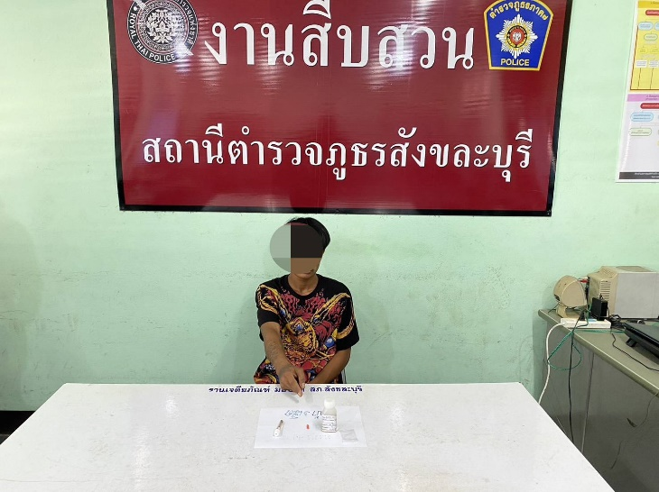


เมื่อวันที่ 6 ก.พ. 67 เวลา 11.00 น. ได้มีการจับกุมตัวผู้ต้องหา “ มียาเสพติดให้โทษประเภท 1 (ยาบ้า) ไว้ในครอบครองโดยผิดกฎหมาย และเสพยาเสพติดให้โทษประเภท 1 (ยาบ้า) โดยผิดกฎหมาย ” จำนวน 1 ราย 1 คน
สถานที่จับกุม ริมถนนบ้านไม่มีเลขที่ หมู่ที่ 2 ต.หนองลู อ.สังขละบุรี จ.กาญจนบุรี
ของกลาง 1. ยาเสพติดให้โทษประเภท 1 (ยาบ้า) จำนวน 44 เม็ด
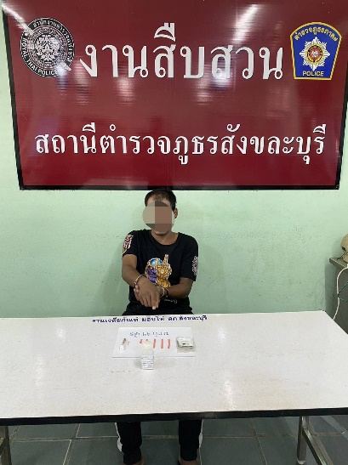

เมื่อวันที่ 13 ก.พ. 67 เวลา 16.00 น. ได้มีการจับกุมตัวผู้ต้องหาตามหมายจับ “ ร่วมกันซ่อนเร้น หรือช่วยด้วยประการใดๆ เพื่อให้บุคคลต่างด้าวที่หลบหนีเข้ามาในราชอาณาจักรโดยผิดกฎหมายพ้นจากการจับกุม และเป็นบุคคลต่างด้าวหลบหนีเข้ามาในราชอาณาจักรไทยโดยไม่ได้รับอนุญาต ” จำนวน 1 ราย 1 คน
สถานที่จับกุม บริเวณหน้าบ้านไม่มีเลขที่ หมู่ที่ 9 ต.หนองลู อ.สังขละบุรี จ.กาญจนบุรี
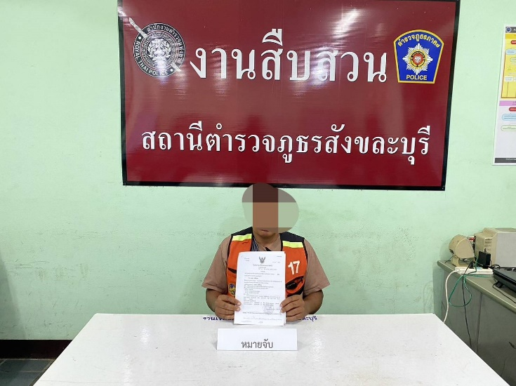

เมื่อวันที่ 14 ก.พ. 67 เวลา 07.00 น. ได้มีการจับกุมตัวผู้ต้องหา “ มีอาวุธปืนไว้ในครอบครองโดยไม่ได้รับอนุญาต และเป็นบุคคลต่างด้าวหลบหนีเข้ามาอยู่ในราชอาณาจักรไทยโดยไม่ได้รับอนุญาต ” จำนวน 1 ราย 1 คน
สถานที่จับกุม เพิงพักไม่มีเลขที่ บ้านกองม่องทะ หมู่ที่ 2 ต.ไล่โว่ อ.สังขละบุรี จ.กาญจนบุรี
ของกลาง 1. อาวุธปืนยาวไทยประดิษฐ์ (ปืนแก๊ป) จำนวน 1 กระบอก
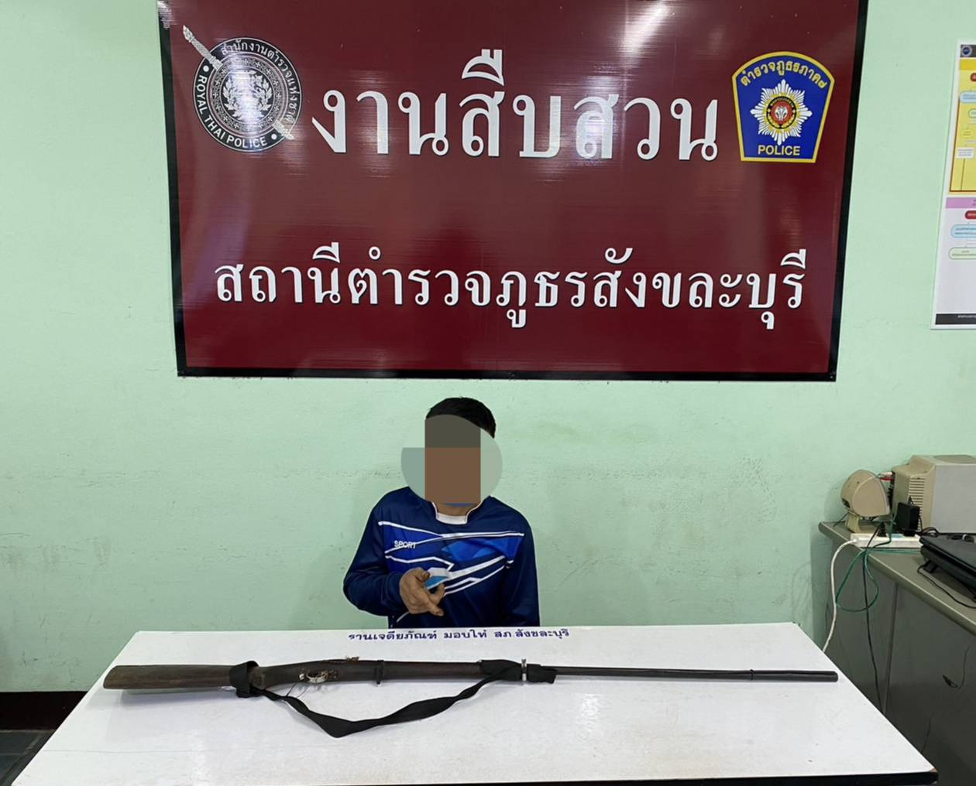

เมื่อวันที่ 14 ก.พ. 67 เวลา 07.00 น. ได้มีการจับกุมตัวผู้ต้องหา “ มีอาวุธปืนไว้ในครอบครองโดยไม่ได้รับอนุญาต ” จำนวน 1 ราย 1 คน
สถานที่จับกุม เพิงพักไม่มีเลขที่ บ้านกองม่องทะ หมู่ที่ 2 ต.ไล่โว่ อ.สังขละบุรี จ.กาญจนบุรี
ของกลาง 1. อาวุธปืนยาวลูกซอง จำนวน 1 กระบอก
2. เครื่องกระสุนปืนลูกซอง ขนาดเบอร์ 12 จำนวน 9 นัด
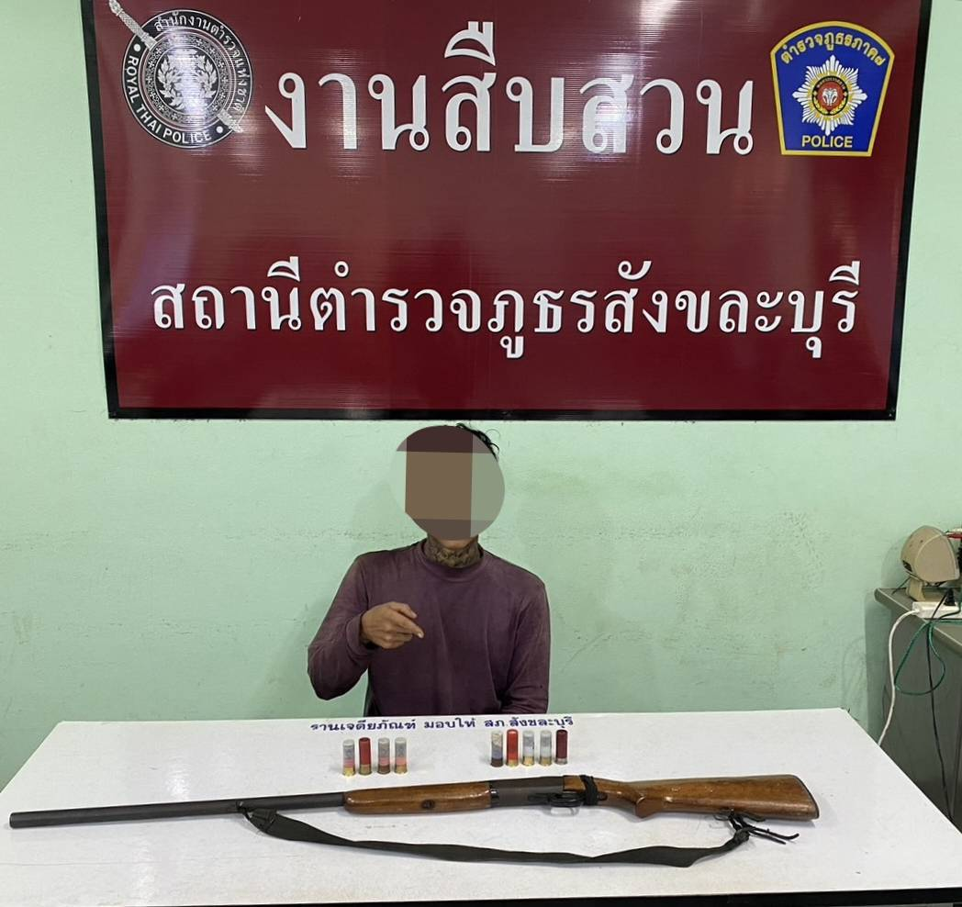

เมื่อวันที่ 15 ก.พ. 67 เวลา 07.00 น. ได้มีการจับกุมตัวผู้ต้องหาตามหมายจับ “ กระทำอนาจารแก่เด็กอายุยังไม่เกินสิบสามปี โดยเด็กนั้นจะยินยอมหรือไม่ก็ตาม โดยใช้กำลังประทุษร้าย โดยเด็กนั้นอยู่ในภาวะที่ไม่สามารถขัดขืนได้ ” จำนวน 1 ราย 1 คน
สถานที่จับกุม เพิงพักไม่มีเลขที่ หมู่ที่ 4 ต.หนองลู อ.สังขละบุรี จ.กาญจนบุรี
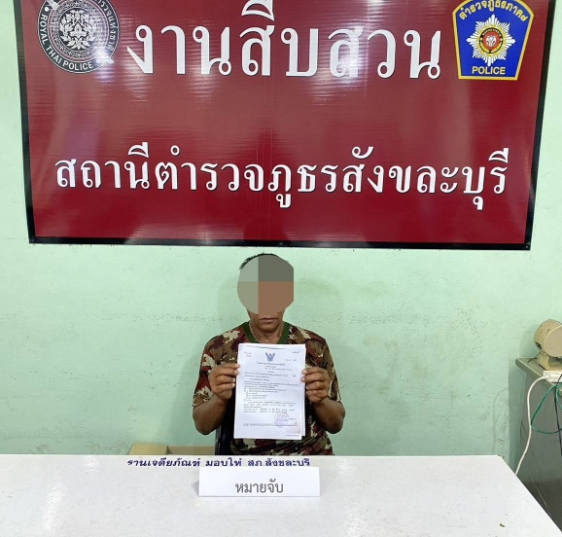

เมื่อวันที่ 21 ก.พ. 67 เวลา 19.00 น. ได้มีการจับกุมตัวผู้ต้องหา “ ให้บุคคลอื่นกู้ยืมเงินโดยคิดดอกเบี้ยเกินกว่าที่อัตรากฎหมายกำหนด ” จำนวน 1 ราย 1 คน
สถานที่จับกุม บริเวณตลาดสดเทศบาลตำบลวังกะ หมู่ที่ 3 ต.หนองลู อ.สังขละบุรี จ.กาญจนบุรี
ของกลาง 1. เอกสารรายชื่อผู้กู้ยืมเงิน จำนวน 1 ฉบับ
2. เงินสดจำนวน 50 บาท
